中華民國98年
水利統計

STATISTIC OF WATER RESOURCES
2009

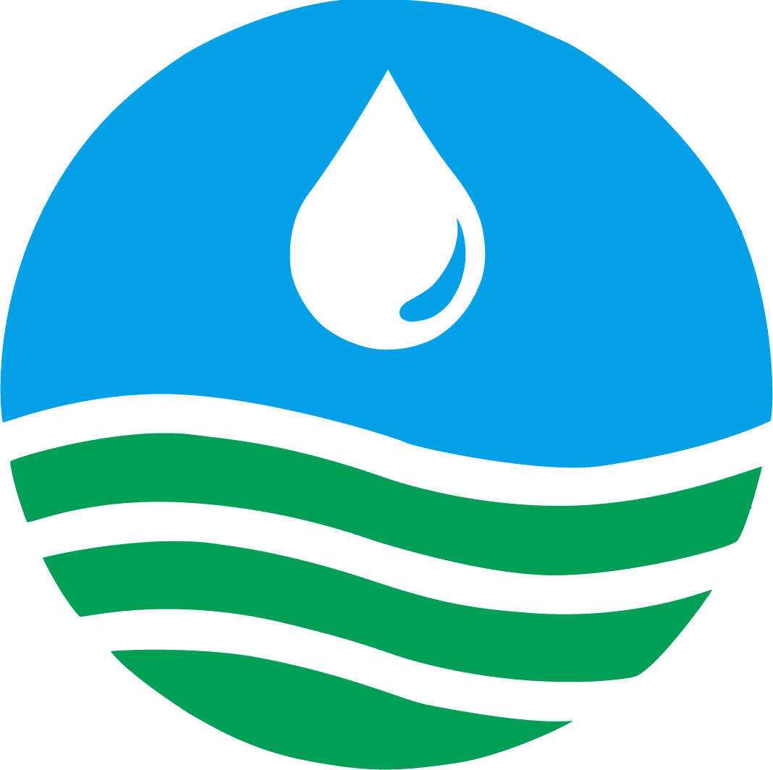
經濟部水利署編印

中華民國99年7月出版
WATER RESOURCES AGENCY,
MINISTRY OF ECONOMIC AFFAIRS

July 2010

